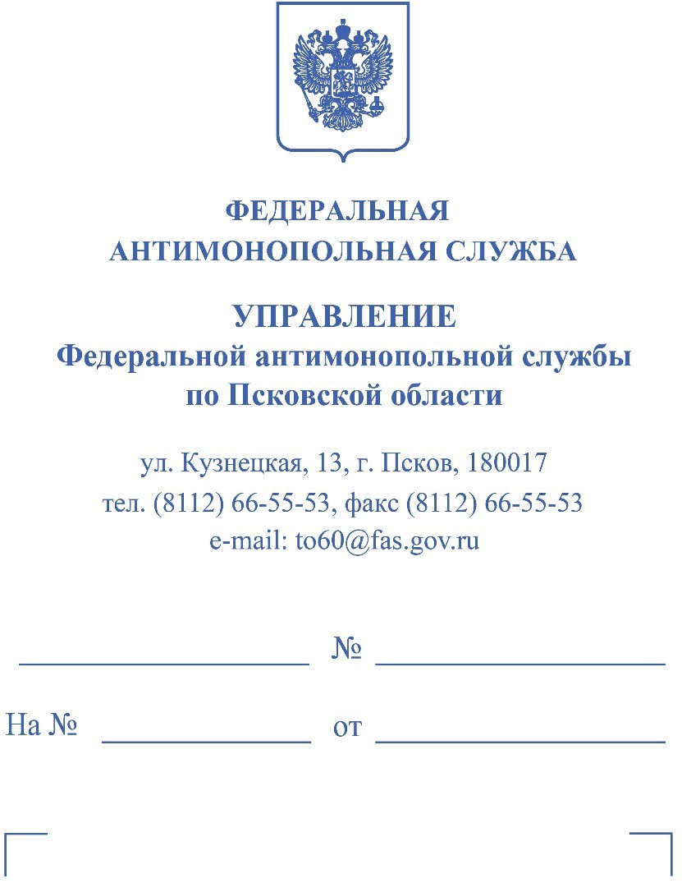

РЕШЕНИЕ
по делу№060/06/14-440/2024

«13» декабря 2024 года г. Псков

Комиссия Псковского УФАС России по контролю в сфере закупок (далее – Комиссия) в составе:
рассмотрев жалобу с использованием системы видеоконференц-связи Индивидуального предпринимателя САН на положения извещения при проведении запроса котировок в электронной форме на выполнение работ по изготовлению, поставке и монтажу наружной и внутренней навигации помещений в соответствии с единым фирменным стилем бренда «Работа России» в рамках федерального проекта «Содействие занятости» национального проекта «Демография» (Регистрационный номер: 1897-З-ГЗ) (номер извещения: 0157200000324001650) и в результате осуществления внеплановой проверки в соответствии с п.1 ч.15 ст.99 Федерального закона от 05.04.2013 № 44-ФЗ «О контрактной системе в сфере закупок товаров, работ, услуг для обеспечения государственных и муниципальных нужд» (далее – Закон о контрактной системе),

УСТАНОВИЛА:

05.12.2024 уполномоченным органом – Комитетом по закупкам Псковской области по заданию Заказчика – Государственного казенного учреждения Псковской области «Областной центр занятости населения» объявлен запрос котировок в электронной форме на выполнение работ по изготовлению, поставке и монтажу наружной и внутренней навигации помещений в соответствии с единым фирменным стилем бренда «Работа России» в рамках федерального проекта «Содействие занятости» национального проекта «Демография» (Регистрационный номер: 1897-З-ГЗ) (номер извещения: 0157200000324001650).
Извещение № 0157200000324001605 о проведении вышеуказанного запроса котировок в Единой информационной системе (далее – ЕИС) в сети Интернет www.zakupki.gov.ru 05.12.2024 16:14.
Начальная (максимальная) цена контракта – 8 036 943,32 рубля.
Дата и время окончания срока подачи заявок на участие в запросе котировок - 13.12.2024 09:00.
Оператор электронной площадки: ЭТП Газпромбанк.
09.12.2024 (вх. № 6782-ЭП/24) поступила жалоба от Заявителя.
Рассмотрение жалобы состоялось 13.12.2024 в 14 часов 30 минут, с учетом перерывов, объявленных 12.12.2024 в 11.30, 13.12.2024 в 10:45, в связи с необходимостью получения дополнительной информации от сторон.
По мнению Заявителя, его права и законные интересы нарушены следующими действиями Заказчика (жалоба исх. № 543 от 06.12.2024, дополнение исх. № 553 от 12.12.2024, исх. № 554 от 13.12.2024, в материалах дела).
1. Согласно извещению, объектами закупки, имеющими свое ОКПД, включенное в перечень отдельных видов промышленных товаров, происходящих из иностранных государств, в отношении которых устанавливаются ограничения допуска для целей осуществления закупок для обеспечения государственных и муниципальных нужд, являются как минимум информационные стенды (32.99.53.190), информационные таблички (32.99.53.190). Таким образом, данный ОКПД попадает под действие национального режима – Постановление Правительства РФ от 30.04.2020 № 617. Однако, Заказчиком данное ограничение в закупке не установлено. Помимо того, что это противоречит законодательству, данное упущение Заказчика нарушает права производителей, которые прореагировали на введение правительством РФ национального режима и разместили свою продукцию в реестре Минпромторга, затратив на эти цели значительные временные и финансовые ресурсы.
2. Согласно извещению, дата подведения итогов определения поставщика 17.12.2024 года. По заявке Заказчика Поставщик в течение 3 дней производит замер фасада здания, помещений и предоставляет заказчику макеты с размерами и фото привязкой к местности для согласования вывесок/информационных табличек. Изготовление товара осуществляется после согласования образцов материалов и согласования информационных табличек, фасадных вывесок с Заказчиком. Поставщик приступает к выполнению работ после подписания образцов материалов и эскизов продукции Заказчиком. Заказчик не менее чем за 3 (три) дня до осуществления поставки Товара направляет в адрес Поставщика уведомление о времени и дате доставки Товара. При этом срок поставки товара до 20.12.2024 г.
Таким образом, исполнение контракта без нарушений невозможно, так как сроки не будут соблюдены.
Представители Заказчика, уполномоченного органа не согласились с доводами Заявителя и сообщили следующее (письменные объяснения исх. № КЗ-21-211 от 10.12.2024, исх. № КЗ-21-216 от 13.12.2024, исх.№ 480 от 11.12.2024, исх. №450 от 12.12.2024, исх. № 452 от 13.12.2024,исх. № 454 от 13.12.2024, в материалах дела):
1. При подготовке аукционной документации Заказчиком установлен код ОКПД2 – 32.99.59.000 (Изделия различные прочие, не включенные в другие группировки) на 21 позицию, в том числе на позицию «Информационные стенды». Вместе с тем, проанализировав «Классификатор ОКПД2», а также закупочные процедуры, в том числе иных субъектов Российской Федерации, Заказчиком принято решение о применении данного кода ОКПД2. Выделить в отдельную закупочную процедуру позицию «Информационные стенды» с кодом ОКПД2 – 32.99.53.190 (Модели, макеты и аналогичные изделия демонстрационные прочие) считаем нецелесообразным, поскольку возникает риск претензий со стороны контрольных органов Псковской области и может расцениваться как дробление закупки, в связи чем контрольные органы могут прийти к выводу, что данная процедура производится умышленно, чтобы избежать конкурентных закупок. В этом случае для Заказчика предусмотрена ответственность. Таким образом, Заказчиком определен ОКПД2 – 32.99.59.000 (Изделия различные прочие, не включенные в другие группировки).
Согласно п. 4.3.6.8, 4.3.6.11 руководства по фирменному стилю бренда «Работа России» в рамках реализации мероприятий по комплексной модернизации федерального проекта «Содействие занятости» национального проекта «Демография» и под.п. «ж» п. 8 утвержденного Приложения к приказу Минтруда России № 302 от 29.04.2019 года «Об утверждении Единых требований к организации деятельности органов службы занятости», позиции «Информационные таблички» и «Информационный стенд» являются именно элементами навигации. Приложенные Заявителем выписки из реестра Российской промышленной продукции с номерами реестровых записей № 10493091, 10536882, 10519093, 10493093, 10298830 не являются элементами навигации согласно руководству по фирменному стилю бренда «Работа России».
2. Срок поставки товара по данному контракту установлен 20.12.2024. Позднее установить срок поставки товара установить не представилось возможным, поскольку доведенные лимиты бюджетных обязательств необходимо использовать не позднее вышеуказанного срока. В Законе о контрактной системе не отражены требования к сроку поставки товара. В Гражданском кодексе Российской Федерации также не содержится указания на то, каким должен быть минимальный срок для поставки товара. Статья 421 данного нормативного акта говорит о том, что срок поставки может быть любым, который устроит обе стороны заключенного соглашения.
В результате рассмотрения жалобы установлено следующее:
1. Согласно пункту 15 части 1 статьи 42 Закона о контрактной при осуществлении закупки путем проведения открытых конкурентных способов заказчик формирует с использованием единой информационной системы, подписывает усиленной электронной подписью лица, имеющего право действовать от имени заказчика, и размещает в единой информационной системе извещение об осуществлении закупки, содержащее системе информация об условиях, о запретах и об ограничениях допуска товаров, происходящих из иностранного государства или группы иностранных государств, работ, услуг, соответственно выполняемых, оказываемых иностранными лицами, в случае, если такие условия, запреты и ограничения установлены в соответствии со статьей 14 настоящего Федерального закона.
Частью 3 статьи 14 Закона о контрактной системе предусмотрено, что в целях защиты основ конституционного строя, обеспечения обороны страны и безопасности государства, защиты внутреннего рынка Российской Федерации, развития национальной экономики, поддержки российских товаропроизводителей нормативными правовыми актами Правительства Российской Федерации устанавливается запрет на допуск товаров, происходящих из иностранных государств, работ, услуг, соответственно выполняемых, оказываемых иностранными лицами, и ограничения допуска указанных товаров, работ, услуг для целей осуществления закупок.
Пунктом 1 постановления Правительства РФ от 30.04.2020 № 617 «Об ограничениях допуска отдельных видов промышленных товаров, происходящих из иностранных государств, для целей осуществления закупок для обеспечения государственных и муниципальных нужд» (далее – Постановление № 617) утвержден перечень отдельных видов промышленных товаров, происходящих из иностранных государств (за исключением государств - членов Евразийского экономического союза), в отношении которых устанавливаются ограничения допуска для целей осуществления закупок для обеспечения государственных и муниципальных нужд (далее - перечень).
Пунктом 5 Постановления № 617 установлено, что для целей ограничения допуска отдельных видов промышленных товаров, происходящих из иностранных государств, не могут быть предметом одного контракта (одного лота) промышленные товары, включенные в перечень, и промышленные товары, не включенные в него, за исключением товаров, указанных в пункте 6 настоящего постановления.
Объектом закупки является выполнение работ по изготовлению, поставке и монтажу наружной и внутренней навигации помещений в соответствии с единым фирменным стилем бренда «Работа России».
Описание объекта закупки включает в себя 21 позицию: горизонтальная вывеска «Работа в России» (с подстрочником «Кадровый центр»), горизонтальная вывеска «Работа в России» (с подстрочником «Кадровый центр»), вертикальная вывеска «Работа в России» (с подстрочником «Кадровый центр»), табличка – «Режим работы», панель- кронштейн, фирменный постер формата А1, треугольник большой, треугольник большой, логотип «Работа в России» (с кобрендингом), логотип «Работа в России» (без кобрендинга), номер окна приёма, табличка на кабинет, интерьерная вывеска, информационный стенд, консоль завершения маршрута, навигационная стела, указатель направления, указатель места, информационная табличка, текстовый блок, стойка для рекламных материалов.
Заказчик не использовал позицию КТРУ, а применил код ОКПД2 32.99.59.000 «Изделия различные прочие, не включенные в другие группировки».
Согласно доводу Заявителя, позиция информационные стенды и информационные таблички соответствует коду ОКПД2 32.99.53.190 «Модели, макеты и аналогичные изделия демонстрационные прочие». Данный ОКПД попадает под действие национального режима Постановление Правительства РФ от 30.04.2020 № 617. Однако, Заказчиком данное ограничение в закупке не установлено, что нарушает права производителей, которые прореагировали на введение правительством РФ национального режима и разместили свою продукцию в реестре Минпромторга, затратив на эти цели значительные временные и финансовые ресурсы.
Представитель Заявителя, в ходе рассмотрения жалобы по существу сообщил, что ООО «Сфера Принт» (единственный представитель данного производителя ИП, письмо в материалах дела) имеет реестровые номера на товар, необходимые к поставке, ОКПД которых входит в перечень по Постановления № 617: информационные таблички для навигации, ОКПД данного товара 32.99.53.190, информационный указатель, ОКПД - 32.99.53.190.
Также Заявитель в материалы дела предоставил выписки из реестра промышленной продукции на информационные таблички и информационные стенды иных производителей (н-р: ООО «Стат-офис», ИП Остапчук В.А.), которые содержат код ОКПД2 32.99.53.190.
Согласно пояснений представителя Заказчика, выделить в отдельную закупочную процедуру позицию «Информационные стенды» с кодом ОКПД2 – 32.99.53.190 (Модели, макеты и аналогичные изделия демонстрационные прочие) считаем нецелесообразным, поскольку возникает риск претензий со стороны контрольных органов Псковской области и может расцениваться как дробление закупки.
Комиссия Псковского УФАС России считает довод Заявителя не состоятельным и основанным на неверном толкования положений Закона о контрактной системе исходя из следующего.
Закон о контрактной системе не предусмотрено понятие «дробление закупки», между тем, основным из принципов на которых основывается контрактная система в сфере закупок является принцип обеспечения конкуренции создания равных условий для обеспечения конкуренции между участниками закупок.
Проведение конкурентной процедуры (конкурс, аукцион, запрос котировок) направлен именно на обеспечение конкуренции. Существует многочисленная судебная практика, согласно которой «дроблением единой закупки» является именно намерение уйти от соблюдения процедуры торгов. Заключение контрактов без соблюдения конкурентных процедур, если их предметом являлась поставка идентичных товаров, объединенных единым назначением для одной цели, недопустимо.
Комиссия Псковского УФАС России установила, что в перечне Постановления № 617 содержится позиция: № 172, с кодом ОКПД 2 32.99.53.190 «Модели, макеты и аналогичные изделия демонстрационные прочие», к которой относятся информационные стенды и таблички.
Постановлением Администрации Псковской области от 20 декабря 2013 г. № 606 «О реализации Федерального закона от 5 апреля 2013 г. № 44-ФЗ «О контрактной системе в сфере закупок товаров, работ, услуг для обеспечения государственных и муниципальных нужд» Комитет определен уполномоченным органом на определение поставщиков (подрядчиков, исполнителей) для заказчиков Псковской области.
В соответствии с частью 1 статьи 26 Закона о контрактной системе на уполномоченный орган не могут возлагаться полномочия по определению условий контракта.
В соответствии с пунктом 28 части 3.4 Административного регламента по исполнению государственной функции на определение поставщика (подрядчика, исполнителя) посредством проведения электронного запроса котировок (далее – Административный регламент), утвержденного приказом Комитета по закупкам Псковской области от 30.05.2022 № 742, на основании сведений и документов, содержащихся в заявке на определение поставщика (подрядчика, исполнителя), сотрудник Комитета или сотрудник отдела формирует соответственно документ или проект документа «Требования к содержанию, составу заявки на участие в электронном запросе котировок и инструкция по ее заполнению», а также извещение или проект извещения о проведении электронного запроса котировок. Сотрудник Комитета осуществляет контроль в отношении проектов указанных выше документов, подготовленных сотрудником отдела.
Согласно пояснений представителя уполномоченного органа Заказчик самостоятельно осуществляет выбор соответствующего объекту закупки кода ОКПД2, формирует описание объекта закупки и определяет условия контракта, что и было установлено в извещении об осуществлении спорной закупки.
Комиссия Псковского УФАС России, заслушав доводы сторон, изучив материалы дела, а также сведения содержащиеся в реестре промышленной продукции приходит к выводу, что Заказчиком объединены в составе одного лота товары как входящие в перечень Постановления № 617, так и не входящие в него.
Исходя из вышеизложенного, в действиях Заказчика содержится нарушение части 3 статьи 14 Закона о контрактной системе и пункта 5 Постановления № 617, что содержит признаки административного правонарушения по части 1.4 статьи 7.30 КоАП РФ.
Таким образом, в указанной части довод Заявителя также является обоснованным.
2. В силу части 1 статьи 2 Закона о контрактной системе законодательство Российской Федерации о контрактной системе в сфере закупок товаров, работ, услуг для обеспечения государственных и муниципальных нужд основывается на положениях Конституции Российской Федерации, Гражданского кодекса Российской Федерации, Бюджетного кодекса Российской Федерации и состоит из указанного Федерального закона и других федеральных законов, регулирующих отношения, указанные в части 1 статьи 1 указанного Федерального закона. Нормы права, содержащиеся в других федеральных законах и регулирующие указанные отношения, должны соответствовать указанному Федеральному закону.
В соответствии с п. 1 ст. 702 ГК РФ по договору подряда одна сторона (подрядчик) обязуется выполнить по заданию другой стороны (заказчика) определенную работу и сдать ее результат заказчику, а заказчик обязуется принять результат работы и оплатить его.
К отдельным видам договора подряда (бытовой подряд, строительный подряд, подряд на выполнение проектных и изыскательских работ, подрядные работы для государственных нужд) положения, предусмотренные настоящим параграфом, применяются, если иное не установлено правилами настоящего Кодекса об этих видах договоров (п. 2 ст. 702 ГК РФ).
Согласно ч. 1 ст. 708 ГК РФ, в договоре подряда указываются начальный и конечный сроки выполнения работы. По согласованию между сторонами в договоре могут быть предусмотрены также сроки завершения отдельных этапов работы (промежуточные сроки).
Если иное не установлено законом, иными правовыми актами или не предусмотрено договором, подрядчик несет ответственность за нарушение как начального и конечного, так и промежуточных сроков выполнения работы.
В соответствии с п. 8 ч. 1 ст. 42 Закона о контрактной системе при осуществлении закупки путем проведения открытых конкурентных способов заказчик формирует с использованием единой информационной системы, подписывает усиленной электронной подписью лица, имеющего право действовать от имени заказчика, и размещает в единой информационной системе извещение об осуществлении закупки, содержащее информацию о сроках исполнения Контракта.
Согласно п. 5 ч. 2 ст. 42 Закона о контрактной системе извещение об осуществлении закупки, если иное не предусмотрено Законом о контрактной системе должно содержать проект контракта.
Проектом контракта предусмотрены следующие условия исполнения:
«3.1. Поставщик самостоятельно доставляет товар Заказчику согласно приложению № 2 контракта (далее – место доставки) в срок до 20.12.2024. Поставка осуществляется по рабочим дням с 09:00 до 18:00.
3.2. Оформление документа о приемке поставленного Товара осуществляется после предоставления Поставщиком обеспечения гарантийных обязательств в соответствии с Федеральным законом в порядке и в сроки, установленные разделом VIII Контракта.».
Согласно доводу Заявителя, исполнение контракта без нарушений невозможно, так как сроки не будут соблюдены.
Представитель Заказчика пояснил, что срок поставки товара по данному контракту установлен 20.12.2024, позднее установить срок поставки товара установить не представилось возможным, поскольку доведенные лимиты бюджетных обязательств необходимо использовать не позднее вышеуказанного срока, а в Законе о контрактной системе не отражены требования к сроку поставки товара.
Согласно протоколу подведения итогов определения поставщика (подрядчика, исполнителя) от 13.12.2024 №ИЗК1 на участие в запросе котировок (проект предоставлен на рассмотрение жалобы уполномоченным органом) подано 5 (пять) заявок, все признаны соответствующими. Снижение НМЦК составило 31,8%.
Комиссия Псковского УФАС России, в рамках рассмотрения жалобы изучила заявки участников закупки (полученные от оператора электронной площадки) установила ,что географическое расположение участников различное (в т.ч. г.Пенза, г. Ростов-На-Дону), что опровергает довод Заявителя о невозможности в виду территориальной удаленности претендовать на участие в данной закупке в установленный Заказчиком срок.
Вместе с тем, представитель Заявителя документов и сведений, однозначно свидетельствующих об ограничении конкуренции не представил, в том числе подтверждающих невозможность подачи заявки.
Законом о контрактной системе и иным законодательством не урегулирован порядок определения и установления сроков поставки товара по предмету, соответствующему закупке. В основе требований к сроку оказания услуг лежит государственная необходимость по надлежащему исполнению бюджетных обязательств. Заявителем в составе жалобы не представлено прямых доказательств, что указанное требование ограничивает количество участников закупки, а поставка товара невозможна в установленные извещением сроки.
Учитывая изложенное, жалоба заявителя признается Комиссией Псковского УФАС России необоснованной.
В соответствии с положениями Закона о контрактной системе, в случаях если при рассмотрении жалобы или проведения внеплановой проверки выявлены нарушения законодательства Российской Федерации и иных нормативных правовых актов о контрактной системе в сфере закупок товаров, работ, услуг для обеспечения государственных и муниципальных нужд, Комиссия выдает предписание об устранении допущенных нарушений. Комиссия вправе не выдавать предписание только в случае выявления нарушений законодательства Российской Федерации и иных нормативных правовых актов о контрактной системе, которые не повлияли или не могли повлиять на результаты определения поставщика (подрядчика, исполнителя).
Таким образом, принимая во внимание тот факт, что нарушение, установленное при рассмотрении жалобы в данном случае, не привело к принятию неправильного решения, руководствуясь Законом о контрактной системе, основания для выдачи предписания о внесении изменений в извещение о проведении аукциона отсутствуют, поскольку действия Заказчика не повлияли и не могли повлиять на результаты определения поставщика (подрядчика, исполнителя).
В результате рассмотрения существа жалобы и проведения внеплановой проверки, руководствуясь частями 3, 15, 22 статьи 99, частью 8 статьи 106 Закона о контрактной системе, Комиссия Псковского УФАС России,

РЕШИЛА:

1. Признать жалобу Индивидуального предпринимателя САН частично обоснованной.
2. Установить в действиях Заказчика нарушение части 3 статьи 14 Закона о контрактной системе и пункта 5 Постановления Правительства РФ № 617.
3. В связи с тем, что установленное нарушение не повлияло на результаты определения поставщика (подрядчика), обязательное для исполнение предписание не выдавать.
4. Материалы дела передать сотруднику Псковского УФАС России для проведения административного расследования в отношении виновного должностного лица Заказчика.

Настоящее решение может быть обжаловано в суде, арбитражном суде в течение трех месяцев в установленном законом порядке.

